REQUERIMENTO Nº

Autoria: Vereadora Sheyla Galba

Senhor Presidente:

Requeiro à Mesa, na forma Regimental e após ouvido o Plenário, que sejam enviados Votos de Congratulação à senhora MARLY SOUZA DA CRUZ, pela passagem em 3 de fevereiro, data do aniversário natalício dela.

Palácio Graccho Cardoso, Aracaju, 20 de fevereiro de 2024.

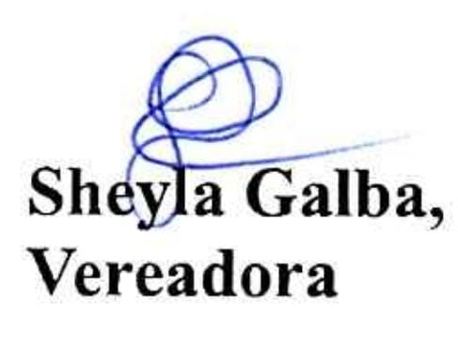

Obs. RUA LUÍS ANTÔNIO SILVEIRA TEIXEIRA, 518 SANTA LUCIA, ARACAJU, 49095800

